Nicolas Gelvez

respuestas:
- Los que intervienen en el mercado son los demandantes y oferentes.
- Los demandantes serian los compradores y los oferentes los vendedores.
- El precio se establece medinte un acuerdo entre el oferente y el demandante por el precio del bien o producto y se intenta de llegar a un punto de equilibrio entre estos dos.

Si la demanda disminuye baja el precio y disminuye la cantidad demandada.
Si el precio disminuye aumenta la demanda
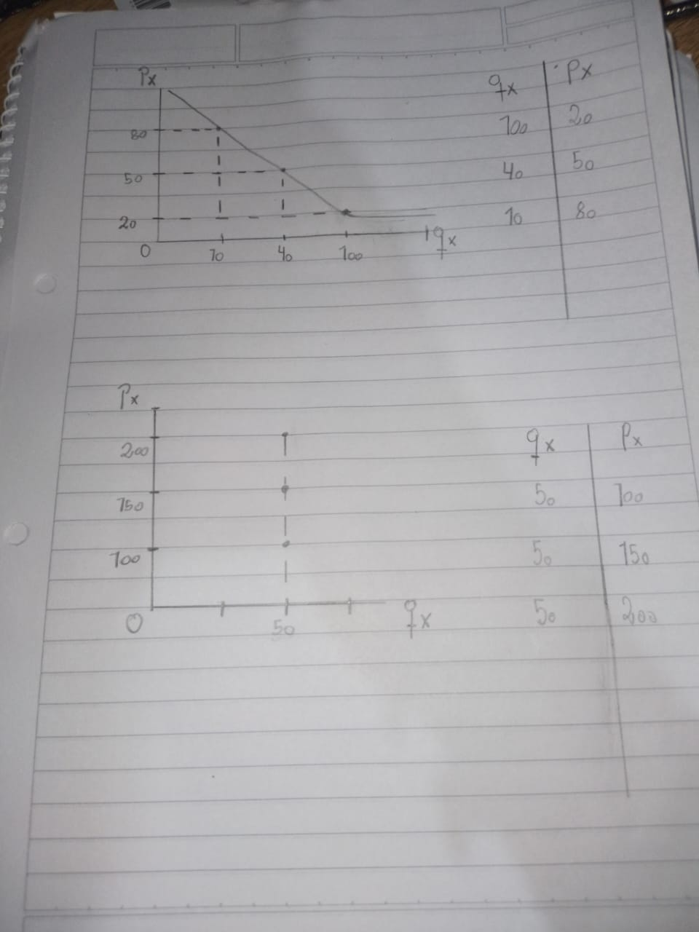

Macroeconomia:
- La microeconomía estudia el comportamiento de los consumidores y de las empresas.
La macroeconomía estudia la economía en su conjunto, y analiza agregados.
- Variables macroeconómicas:

- Producto interior bruto (PIB).
- Inflación.
- Desempleo.
- Balanza de pagos.
- Deuda privada.
- Deuda pública.
- Déficit público.
Dinero y bancos:

- El dinero es cualquier objeto de valor claramente identificable que es aceptado de forma genérica para el pago de bienes, servicios y deudas en un mercado o lo que es moneda de curso legal dentro de un país.

- Las dificultades inherentes al trueque llevaron a utilizar diversos bienes para facilitar los intercambios. Estos bienes convertidos en instrumentos generales de cambio se convirtieron en las primeras formas de dinero. A lo largo de la historia, se han utilizado muchos tipos de bienes como medios generales de pago.

- Un banco es un intermediario entre los depositantes (quienes le prestan dinero) y los prestatarios (a quienes les presta dinero). Lo que paga por los depósitos, y lo que cobra por los préstamos que otorga, son en ambos casos intereses.

- La función del banco central es la de vigilar, controlar y dirigir el sistema económico de un país. Mientras que la función de los bancos comerciales es la de ofrecer y tratar directamente con el público y entidades de negocios.

- Préstamos; El préstamo personal, se trata de un contrato donde una entidad financiera entrega a otra parte (prestario persona natural o jurídica) una cantidad fija de dinero al comienzo de la operación con la condición de que el prestatario devuelva esa cantidad junto con los intereses pactados en uno o varios pagos escalonados en el tiempo.

- Pagos y transferencias; Los pagos electrónicos por Internet o transferencias electrónicas son un servicio que ofrecen los bancos a sus clientes para que, desde sus cuentas, puedan realizar pagos a las cuentas bancarias de otras personas. Las cuentas pueden estar dentro del mismo banco o en bancos distintos

- Financiamiento colectivo;
La Financiación Colectiva (también conocida como La Micro financiación Colectiva) es un concepto alternativo de recaudación de fondos nuevo y en desarrollo que reúne a los medios sociales y el financiamiento.

- Inversiones; el término inversión es un término con varias acepciones relacionadas como el ahorro, la ubicación de capital y la postergación del consumo. Aparece en gestión empresarial, en finanzas y en macroeconomía.

- Un banco central es una institución pública que gestiona la moneda de un país o grupo de países y controla la oferta monetaria, es decir, la cantidad de dinero que está en circulación. El objetivo principal de muchos bancos centrales es la estabilidad de precios.

Sus funciones son:
- la emisión monetaria; La emisión de los billetes y monedas de curso legal está a cargo del Banco Central, en su calidad de autoridad monetaria de la Nación. Se denomina dinero en efectivo al circulante en forma de billetes y monedas.
- La regulación del crédito; El propósito fundamental de la regulación financiera es promover la efectiva y eficiente acumulación de capital y asignación de recursos, mientras se mantiene la seguridad y solidez de las instituciones financieras que aceptan depósitos del público.

- La inflación, en economía, es el aumento generalizado y sostenido de los precios de los bienes y servicios existentes en el mercado durante un determinado período de tiempo. Cuando el nivel general de precios sube, con cada unidad de moneda se adquieren menos bienes y servicios.

